Обнаружение атак исследования сетевой топологии
Выполним обнаружение двух атак, относящихся к классу ис- следовательских – ICMP-сканирование узла и SYN-сканирование портов. ICMP-сканирование выполним с помощью штатной утили- ты ping, для сканирования портов будет использован сканер nmap.

ВЫПОЛНИТЬ!
- В основной ОС выполнить ICMP-сканирование узла-«жертвы» (настроенной, например, на IP-адрес 10.10.10.50). Результатом будет получение четырех ICMP-пакетов типа Есhо Reply (рис. 4.18).
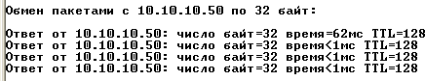
Рис. 4.18. Атакующее воздействие – ICMP-запросы и ответы на них
- В разделе Monitoring (рис. 4.19) выбрать пункт Events. Установить фильтр отображения предупреждений, сформированных за определенный интервал времени (в примере – 1 минута) и нажать кнопку View.

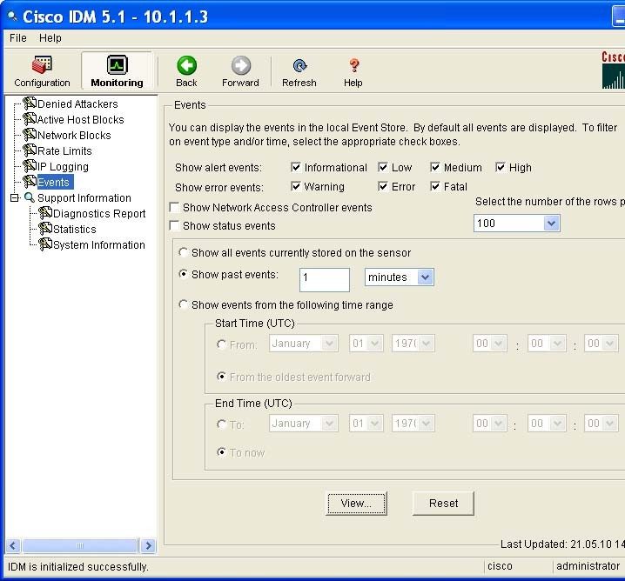
Рис. 4.19. Установка фильтра отображаемых событий
В полученной таблице (рис. 4.20) должны присутствовать предупреждения уровня опасности – информационные (столбец Type), указывающие на зафиксированное атакующее воздействие.

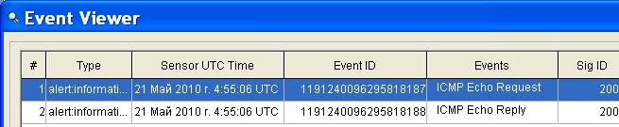
Рис. 4.20. Просмотр списка событий

- Открыть одно из событий (рис. 4.21). Обратить внимание на уровень сообщения (severity), описание сигнатуры события, его серию и номер, уровень риска (riskRatingValue). В отчете описать обнаруженную атаку. Указать адрес источника атакующего воздействия. Привести снимок окна с детализацией события.

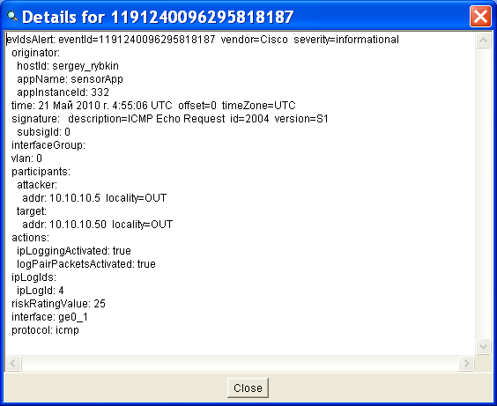
Рис. 4.21. Детализированное представление события

- В основной ОС выполнить сканирование портов узла-
«жертвы» с помощью сканера nmap в оболочке Zenmap (рис. 4.22).

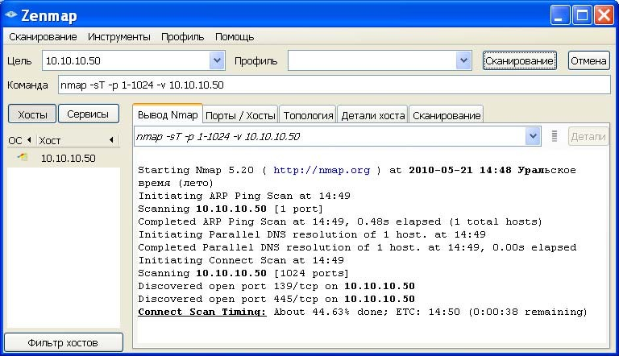
Рис. 4.22. Атакующее воздействие – сканирование портов
- Просмотреть события, зафиксированные СОА (рис. 4.23). Обратить внимание на иной уровень опасности данного атакующего воздействия – низкий.
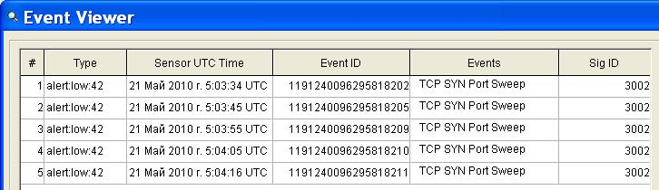
Рис. 4.23. Предупреждения об атакующем воздействии
- Открыть одно из событий для его детального анализа (рис. 4.24). Обратить внимание на уровень сообщения, описание сигнатуры события, его серию и номер, уровень риска, а также на перечень портов, перебор которых был зафиксирован СОА. В отчете описать обнаруженную атаку. Указать адрес источника атакующего воздействия. Привести снимок окна с детализацией события.

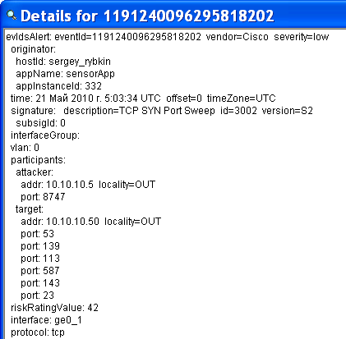
Рис. 4.24. Детализация события – сканирование портов
- В основной ОС повторно выполнить сканирование портов узла-«жертвы» с целью определения типа и версии операционной системы также с помощью оболочки Zenmap (рис. 4.25).
- Получить список обнаруженных атак (рис. 4.26). Найти и описать в отчете атаки со средним и высоким уровнем опасности. Привести уровень сообщения, описание сигнатуры события, его серию и номер, уровень риска, а также источник атакующего воздействия. Привести снимки окон с детализацией событий.
Таким образом, в результате выполнения практического зада- ния отработана технология обнаружения атак на основе методов сигнатурного анализа. В процессе работы выполнена настройка об- раза ОС Linux с установленным ПО СОА Cisco IDS Sensor. Настро- ено подключение для управления СОА в режиме web-интерфейса.
В отчете должны быть представлены результаты обнаружения трех атак: ICMP-сканирования, сканирования портов и сбора ин- формации о типе ОС узла-«жертвы».

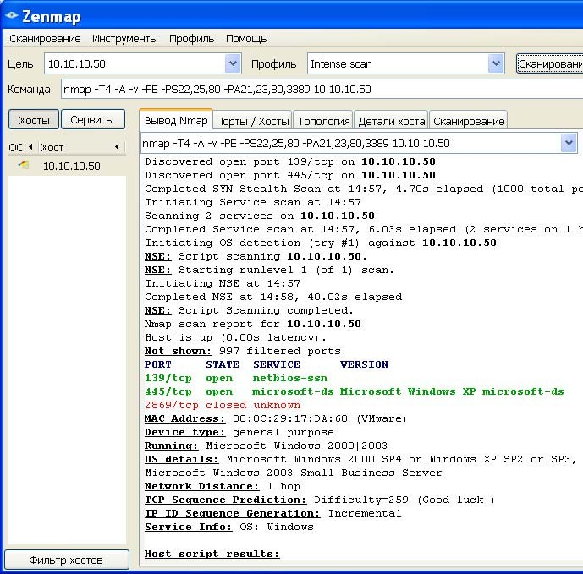
Рис. 4.25. Атакующее воздействие – сбор информации
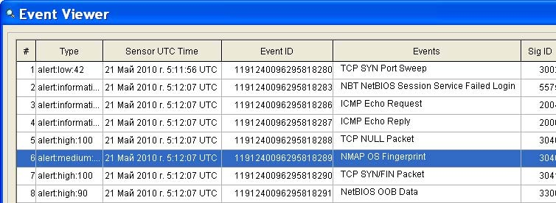
Рис. 4.26. Обнаружение атаки по сбору информации об узле

ВОПРОСЫ ДЛЯ ПРОВЕРКИ ЗНАНИЙ
- Какие задачи решаются с помощью СОА?
- Для чего предназначен компонент СОА – сенсорная подсис- тема?
- Какую функцию выполняют интегрированные в сенсор технологии Cisco Threat Response, Threat Risk Rating и Meta Event Generator?
- Перечислите элементы сети, где согласно рекомендациям производителя следует размещать сенсор.
- Опишите структуру сигнатуры.
- Назовите существующие в сенсоре классы сигнатур.

